ВПР 2017 г. Математика. 4 класс. Вариант 13 | Код

Проверочная работа

по МАТЕМАТИКЕ

- КЛАСС Вариант 13

Инструкция по выполнению работы

На выполнение работы по математике даётся 45 минут. Работа содержит

- заданий.
  - заданиях, после которых есть поле со словом «Ответ», запиши ответ в указанном месте.

  - заданиях 5 (пункт 2) и 10 нужно сделать чертёж или рисунок.
  - заданиях, после которых есть поле со словами «Решение» и «Ответ», запиши решение и ответ в указанном месте.

Если ты хочешь изменить ответ, то зачеркни его и запиши рядом новый. При выполнении работы нельзя пользоваться учебниками, рабочими
тетрадями, справочниками, калькулятором.
При необходимости можно пользоваться черновиком. Записи в черновике проверяться и оцениваться не будут.
Советуем выполнять задания в том порядке, в котором они даны. Для экономии времени пропускай задание, которое не удаётся выполнить сразу, и переходи к следующему. Постарайся выполнить как можно больше заданий.

Желаем успеха!

© 2017 Федеральная служба по надзору в сфере образования и науки Российской Федерации

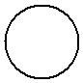

1

2

3

ВПР 2017 г. Математика. 4 класс. Вариант 13 | Код

Вычисли: 26 + 38.

Ответ:

Вычисли: 89 − 8 ⋅ ( 12 − 2 ).

Ответ:

Рассмотри рисунок и реши задачу. Покупатель решил купить один килограмм арахиса и один килограмм чернослива и дал продавцу 1000 рублей. Сколько рублей сдачи должен получить покупатель?
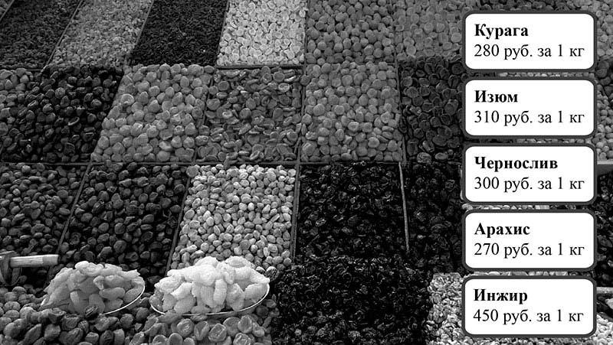

Запиши решение и ответ.

Решение:

Ответ:

2

ВПР 2017 г. Математика. 4 класс. Вариант 13 | Код

4 | Выступление |  |  |  | ансамбля |  |  |  |  | продолжалось 1 час 44 минуты и закончилось
 | в 16 часов 29 минут. В котором часу началось выступление?
 |  | Ответ:
 |  |  |  |  |  |  | ч |  |  | мин

5

6

На клеточном поле со стороной клетки 1 см изображён прямоугольник.

- см

- Найди периметр этого прямоугольника. Ответ:

- Проведи на рисунке прямую линию, которая разделит этот прямоугольник на два прямоугольника, так, чтобы площадь одного из них была равна 12 кв. см.

Четыре подружки занимаются в кружке рукоделия, где шьют одежду для кукол. В таблице показано, сколько и каких вещей сшила каждая девочка. Используя эти данные, ответь на вопросы.

 | Девочка |  |  |  |  |  |  |  |  | Платье |  |  |  |  |  |  |  | Рубашка |  |  |  |  |  |  |  | Юбка
 | Аня |  |  |  |  |  |  | 1 |  |  |  |  |  |  |  | 2 |  |  |  |  |  |  |  | 2
 | Лена |  |  |  |  |  |  | 2 |  |  |  |  |  |  |  | 3 |  |  |  |  |  |  |  | 3
 | Марина |  |  |  |  |  |  | 1 |  |  |  |  |  |  |  | 1 |  |  |  |  |  |  |  | 5
 | Наташа |  |  |  |  |  |  | 3 |  |  |  |  |  |  |  | 1 |  |  |  |  |  |  |  | 2
1) | Сколько юбок сшила Марина?
 | Ответ:
2) | Кто из девочек сшил больше всех предметов одежды?
 | Ответ:

3

7

8

9

ВПР 2017 г. Математика. 4 класс. Вариант 13 | Код

Вычисли: 148 ⋅ 45: 60 + 291.

Ответ:

Объём бочки 200 л. В пустую бочку вылили 11 десятилитровых

- 6 двенадцатилитровых вёдер воды. Сколько ещё литров воды может поместиться в бочке?

Запиши решение и ответ.

Решение:

Ответ:

Никита Павлович собирается в путешествие по Поволжью на неделю,

- понедельника по воскресенье включительно. Он посетит по порядку города: Казань, Ульяновск, Самару и Саратов. В каждом городе Никита Павлович будет не более двух дней, а переезжать из города в город будет только ночью.

- В каком городе Никита Павлович планирует быть в среду днём? Ответ:

- Если в ночь с четверга на пятницу у Никиты Павловича будет переезд из одного города в другой, то в каком городе он будет во вторник днём?

Ответ:

4

ВПР 2017 г. Математика. 4 класс. Вариант 13 | Код

- На столбе висела табличка (рис. 1). Верхний винт, державший табличку, выпал, и табличка перевернулась. Нарисуй, как будет выглядеть перевёрнутая табличка с надписью (рис. 2).
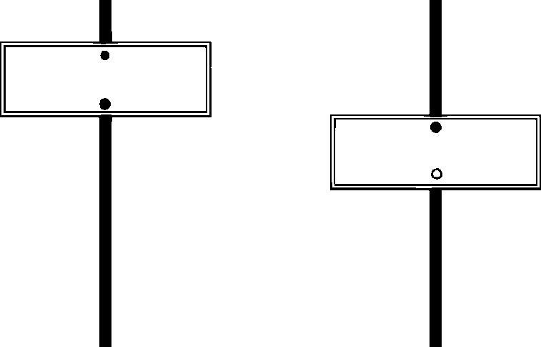

ВАЛДАЙ

Рис. 1 Рис. 2

- Кустов смородины в саду в пять раз меньше, чем кустов малины. Садовник решил посчитать все кусты в саду. Сначала у него получилось 84 куста, затем –– 85, а в третий раз –– 88. Известно, что один раз садовник посчитал верно. Сколько всего кустов в саду?

Запиши решение и ответ.

Решение:

Ответ:

5

